详细设计说明书的目录

详细设计说明书又可称程序设计说明书。编写的目的是说明一个软件系统结构中各个层次中的每一个程序（每个模块或子程序或类）的设计考虑，如果一个软件系统比较简单，层次很少，本文件可以不单独编写，有关内容合并如概要设计说明书。对详细设计说明书的内容要求如下：

修订历史:
修改或初始编写日期、 SEPG、 版本、 说明、 作者、 评审时间、 评审参与人员、 评审后修改批准日期、确认签字人员。

  - 引言
    - 编写目的
    - 背景与依据
    - 参考资料
  - 系统软件结构（即是概要设计的2.2节中的系统软件结构）
  - 程序1（针对模块，如C语音函数模块）设计说明
    - 程序描述
    - 功能
    - 性能（可能不考虑）
    - 输入项（输入接口）
    - 输出项（输出接口）
    - 算法
    - 流程图
    - 限制条件及出错处理
  - 程序2（针对面向对象类）设计说明
    - 程序描述
    - 功能
    - 性能（可能不考虑）
    - 输入项（输入接口）
    - 输出项（输出接口）
    - 属性详细描述
    - 方法详细描述及实现流程
    - 类内、类外方法调用状态图
    - 限制条件及出错处理

附录二 程序流程图画法提示

程序流程图也称为程序框图，是软件开发者最熟悉的一种算法表达工具。它独立于任何一种程序设计语言，比较直观、清晰，易于学习掌握。因此，至今仍是软件开发者最普遍采用的一种工具。人们在需要了解别人开发软件的具体实现方法时，常常需要借助流程图，来理解其思路及处理方法。
但是，流程图也存在一些严重的缺点。例如流程图所使用的符号不够规范，常常使用一些习惯性用法。特别是表示程序控制流程的箭头，使用的灵活性极大，程序员可以不受任何约束，随意转移控制。这些问题常常会使程序质量受到很大的影响。这些现象显然是与软件工程化的要求相背离的。为了消除这些缺点，应对流程图所用的符号做出严格的定义，不允许人们随心所欲地画出各种不规范的流程图。
首先，为使用流程图描述结构化程序，必须限制流程图只能使用图1所给出的五种基本控制结构。
这五种基本的控制结构是：
- 顺序型：几个连续的加工步骤依次排列构成；
- 选择型：由某个逻辑判断式的取值决定选择两个加工中的一个；
- 先判定(while)型循环：在循环控制条件成立时，重复执行特定的加工；
- 后判定(until)型循环:重复执行某些特定的加工，直至控制条件成立；

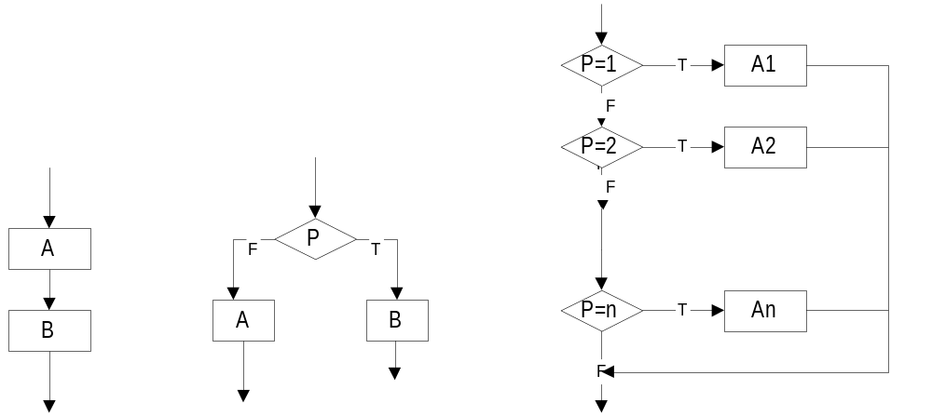1)顺序型 2)选择型 5)多情况选择型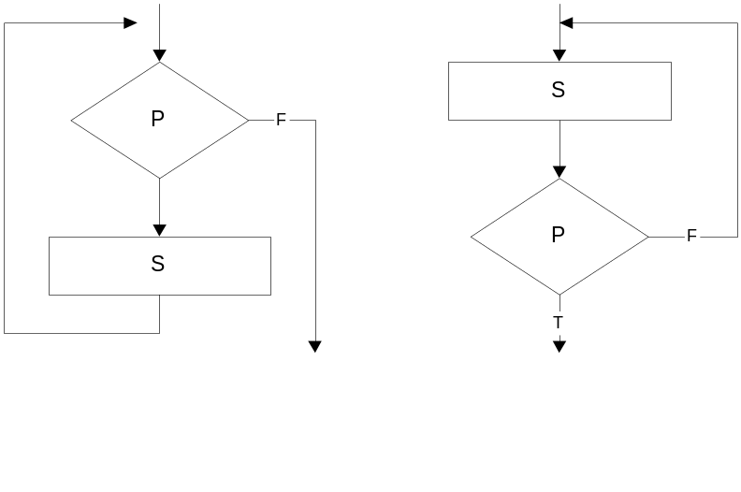 (CASE型)
3)先判定型循环 4)后判定型循环
(DO-WHILE) (DO-UNTIL)

图1 流程图的基本控制结构

- 多情况(case)型选择：列举多种加工情况，根据控制变量的
取值，选择执行其一。
任何复杂的程序流程图都应由这五种基本控制结构组合或嵌套而成。作为上述五种控制结构相互组合和嵌套的实例，图2给出一个程序的流程图。图中增加了一些虚线构成的框，目的是便于理解控制结构的嵌套关系。显然，这个流程图所描述的程序是结构化的。

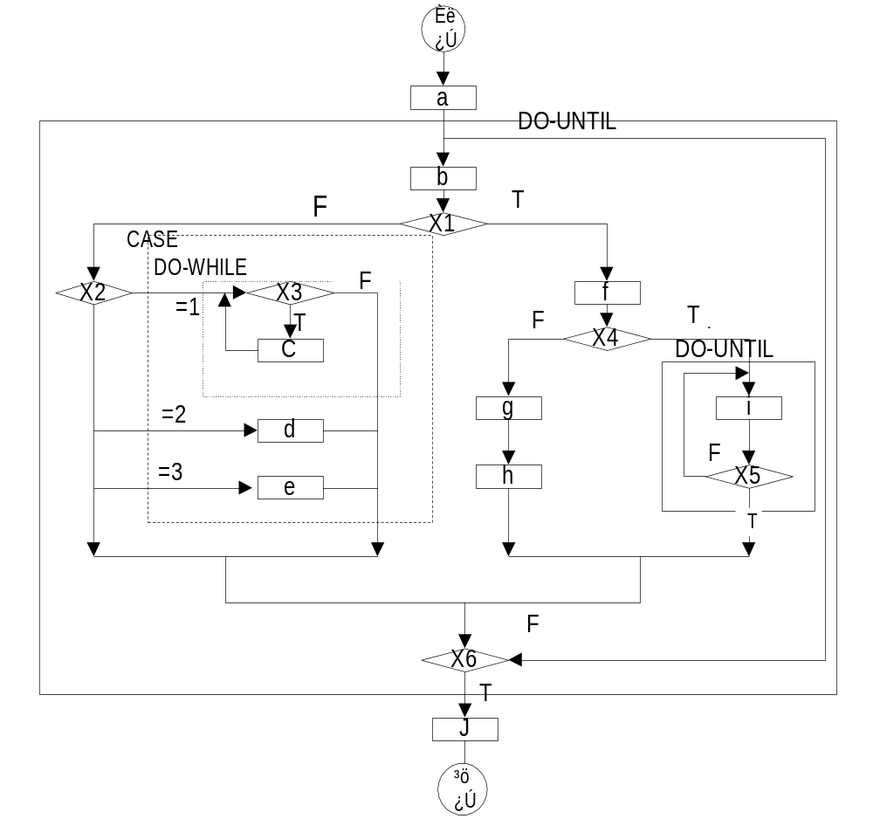

图2 嵌套结构的流程图实例

